
PODER JUDICIÁRIO
JUSTIÇADO TRABALHO
TRIBUNALREGIONALDO TRABALHO DA7ª REGIÃO

APOSTILA PARA REAJUSTE
PROCESSO PROAD Nº 1063/2019
Apostila nº 01 ao Termo de Cessão de Uso nº 02/2022.
Para reajuste.
- - Objeto: cessão de uma área total construída de 217,70 m² (duzentos e dezessete vírgula setenta metros quadrados), localizada no Prédio Anexo I – TRT Aldeota, na rua Desembargador Leite Albuquerque, N.º 1077 - CEP 60.170-150, destinada ao funcionamento agência da CAIXA ECONÔMICA FEDERAL, de acordo com a Certidão de Avaliação, Memorial Descritivo e Planta Baixa constantes do Processo Administrativo, PROAD TRT7 nº 1063/2019.
- - Cessionário: CAIXA ECONÔMICA FEDERAL - CEF CNPJ (MF) nº 00.360.305/2660-58
- - Cálculo do reajuste: Aplicação do Percentual de -7,720620%, relativo ao Índice Geral de Preços de Mercado (IGP-M), 0,922279380, da Fundação Getúlio Vargas (FGV), período de apuração de AGOSTO/2022 a JULHO/2023, a ser aplicado a partir de 04/08/2023.
3.1.1 - Valor mensal reajustado do rateio das despesas de custeio: R$ 391,74 (trezentos e noventa e um reais e setenta e quatro centavos).
3.1.2 - Valor mensal reajustado da onerosidade da cessão: R$ 11.818,49 (onze mil, oitocentos e dezoito reais e quarenta e nove centavos).
3.1.3 - Valor total mensal da cessão: R$ 12.210,23 (doze mil, duzentos e dez reais e vinte e três centavos), resultante da soma dos valores constantes dos itens 3.1.1 e 3.1.2 desta apostila.
1 - Fundamentação legal: Cláusula Décima do Termo de Cessão de Uso nº 02/2022.
Fortaleza, (de acordo com a data da assinatura).
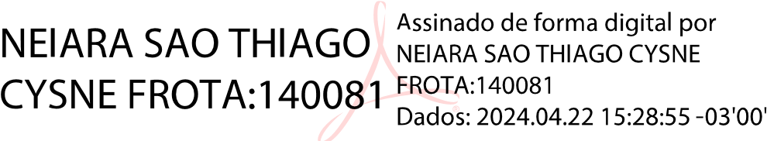

NEIARA SÃO THIAGO CYSNE FROTA DIRETORA GERAL DO TRT DA 7ª REGIÃO

